АДМИНИСТРАЦИЯ
СЕЛЬСКОГО ПОСЕЛЕНИЯ НЕКРАСОВО
РАМЕШКОВСКОГО РАЙОНА
ТВЕРСКОЙ ОБЛАСТИ

П О С Т А Н О В Л Е Н И Е

05.07.2017 № 47-па
д.Некрасово

Об утверждении инвестиционной программы на проектирование и строительство объекта «Межпоселковый газопровод на д.Кадное-д.Гоголиха-д.Ровное-д.Косковская Горка-д.Воротилово Рамешковского района Тверской области»

В соответствии с Постановлением Администрации Тверской области от 13 декабря 2007 № 384-па «Об утверждении Порядка проведения конкурса по определению инвестиционных программ социальной сферы, жилищно-коммунального и газового хозяйства, подлежащих финансированию из областного фонда софинансирования расходов в рамках адресной инвестиционной программы Тверской области», администрация сельского поселения Некрасово Рамешковского района Тверской области постановляет:
1. Утвердить инвестиционную программу на проектирование и строительство объекта «Межпоселковый газопровод на д.Кадное-д.Гоголиха-д.Ровное-д.Косковская Горка-д.Воротилово Рамешковского района Тверской области» (прилагается).
2. Разместить настоящее постановление для обнародования на стенде для обнародования нормативных правовых актов муниципального образования в здании администрации сельского поселения Некрасово и на официальном сайте администрации Рамешковского района Тверской области в разделе сельское поселение Некрасово в сети Интернет.
3. Контроль над исполнением настоящего постановления оставляю за собой.

Глава сельского поселения Некрасово Г.А.Акулова

Утверждена
постановлением администрации
сельского поселения Некрасово
от 05.07.2017 № 47-па

ИНВЕСТИЦИОННАЯ ПРОГРАММА

на строительство объекта

«Межпоселковый газопровод на д.Кадное-д.Гоголиха-д.Ровное-д.Косковская Горка-д.Воротилово Рамешковского района
Тверской области», в том числе ПИР

г. Тверь, 2017 год

Перечень разделов инвестиционной программы

№  п/п | Наименование раздела | Номера  страниц
1. | Социально-экономическое обоснование необходимости реализации инвестиционной программы строительства объекта «Межпоселковый газопровод на д.Кадное-д.Гоголиха-д.Ровное-д.Косковская Горка-д.Воротилово Рамешковского района Тверской области», в том числе ПИР | 3
2 | Обоснование необходимости участия администрации сельского поселения Некрасово Рамешковского район в решении проблемы | 3
3. | Цели реализации инвестиционной программы | 4
4. | Основные мероприятия по реализации инвестиционной программы | 4
5. | Сроки реализации инвестиционной программы | 4
6. | Объем средств, необходимых для реализации инвестиционной программы. Обоснование объема необходимых средств. | 5
7. | Структура и источники финансирования необходимые на строительство объекта с разбивкой по годам | 5
8. | Механизм реализации и управления инвестиционной программой | 7
9. | Механизм контроля за реализацией инвестиционной программы | 8

«Межпоселковый газопровод на д.Кадное-д.Гоголиха-д.Ровное-д.Косковская Горка-д.Воротилово Рамешковского района Тверской области», в том числе ПИР

1. Социально-экономическое обоснование необходимости реализации инвестиционной программы строительства объекта «Межпоселковый газопровод на д.Кадное-д.Гоголиха-д.Ровное-д.Косковская Горка-д.Воротилово Рамешковского района Тверской области», в том числе ПИР

Программой строительства предусмотрено газифицировать деревни на севере Рамешковского района, до границы с Максатихинским районом. Деревня Косковская Горка находится в 15км от районного центра, проживает более 300 человек. Косковская Горка является центральной усадьбой ООО «Горский» (ранее совхоз), бывшим центром одноименного сельского поселения района. В деревне имеются все условия для перспективного развития: МОУ «Косковско-Горская общеобразовательная школа» на 90 учащихся, социально-реабилитационный центр для несовершеннолетних «Надежда» Рамешковского района, Косковско-Горский ФАП ММУ «Рамешковская ЦРБ», Косковско-Горский СДК-филиал МУК «Рамешковский районный Дом Культуры» на 100 мест, Косковско-Горский филиал РМУ «Рамешковская межпоселенческая центральная библиотека», ОС Косковская Горка ОСП Рамешковского почтампта УФСП Тверской области филиала ФГУП «Почта России», два магазина товаров повседневного спроса, ООО «Горский». Имеется возможность перспективного жилищного строительства (более 10 га/50 домов). Всего планируется газифицировать 5 деревень (300 квартир), находящихся в зоне действия газопровода. В деревне Ровное находятся два КФХ, одно из которых занимается разведением водоплавающей птицы (поголовье 1000 голов), садовое некоммерческое товарищество (24 участка), 15 жилых домов и возможность перспективного жилищного строительства 20 домов. В деревне Воротилово находится одно КФХ, социально-реабилитационный центр, 36 жилых домов и возможность перспективного жилищного строительства 25 домов. В деревне Гоголиха имеется 30 жилых домов и возможность перспективного жилищного строительства 15 домов. В деревне Кадное имеется животноводческая ферма КРС, 25 жилых домов и возможность перспективного жилищного строительства 10 домов. Все деревни расположены вдоль а/дороги Тверь-Максатиха и имеют хорошие перспективы строительства нового жилья. Отсутствие промышленных предприятий, богатые грибами, ягодами леса привлекают дачников.
С газификацией деревень население связывает большие надежды.

2. Обоснование необходимости участия администрации сельского поселения Некрасово Рамешковского района в решении проблемы

Согласно ФЗ-131 на администрацию сельского поселения Некрасово Рамешковского района возложены функции обеспечения населения системами газоснабжения. Поэтому, функцию по проектированию и строительству объекта «Межпоселковый газопровод на д.Кадное-д.Гоголиха-д.Ровное-д.Косковская Горка-д.Воротилово Рамешковского района Тверской области», в том числе ПИР, взяла на себя администрация сельского поселения Некрасово Рамешковского района.
Сметная стоимость объекта в текущих ценах ориентировочно составит – 43 700 тысяч рублей, в том числе ПИР-8 940тыс.руб. Освоить силами местного бюджета такие средства не имеется возможности, необходима консолидация средств бюджетов всех уровней.
Проект имеет социальную направленность. Его реализация позволит газифицировать населенные пункты, качественно улучшить жизнь для населения, улучшить экологическую обстановку.

3. Цели реализации инвестиционной программы

Данный проект реализуется в рамках Государственной программы Тверской области «Жилищно-коммунальное хозяйство и энергетика Тверской области» на 2013 - 2018 годы, подпрограмма 3 «Развитие газификации Тверской области» (далее - подпрограмма 3).
Ожидаемые результаты реализации подпрограммы 3 - повышение уровня газификации Тверской области с 62 % в 2013 году до 65 % в 2018 году.

4. Основные мероприятия по реализации инвестиционной программы

Общая протяженность газовых сетей составляет 14,9 км.

Мероприятия по реализации проекта:
1) разработка проекта межпоселкового газопровода;

2) строительств межпоселкового газопровода;

3) предусмотреть газоснабжение на выходе от проектируемых газораспределительных пунктов;

4) проектирование разводящих газовых сетей в зоне действия межпоселкового газопровода;
5) строительство разводящих газовых сетей в зоне действия межпоселкового газопровода.

5. Сроки реализации инвестиционной программы

Ориентировочная стоимость проекта межпоселкового газопровода на д.Кадное-д.Гоголиха-д.Ровное-д.Косковская Горка-д.Воротилово составит 43 700 тысяч рублей, в том числе ПИР-8 940тыс.руб.
Строительство и проектирование межпоселкового газопровода на д.Кадное-д.Гоголиха-д.Ровное-д.Косковская Горка-д.Воротилово планируется осуществить в рамках и на условиях софинансирования.
Составление ПИР планируется осуществить в 2018 году со сдачей в 4кв. 2018 года.
Строительство газопровода намечено на 2019-2020 годы со сдачей в 4кв. 2020 года.
Параллельно со строительством межпоселкового газопровода на д.Кадное-д.Гоголиха-д.Ровное-д.Косковская Горка-д.Воротилово планируется выполнение проектных работ по разводящим сетям деревень в зоне действия газопровода.

6. Объем средств, необходимых для реализации инвестиционной программы. Обоснование объема необходимых средств.

Ориентировочная стоимость проекта межпоселкового газопровода на д.Кадное-д.Гоголиха-д.Ровное-д.Косковская Горка-д.Воротилово составит 43 700 тысяч рублей, в том числе ПИР-8 940 тыс.руб.
Протяженность газопровода – 14,9 км.
Газопровод высокого давления Рпр=0,6 МПа.
Всего планируется газифицировать 5деревень (300 квартир), находящихся в зоне действия газопровода.
В проекте предусмотреть:
1) Газопровод высокого давления -14,9 км;
2) гидравлический расчет диаметра газопровода с учетом перспективных потребителей;
3) предусмотреть строительство газораспределительных пунктов (ШРП) в количестве – 5шт.;
4) предусмотреть отключающее устройство в точке врезки газопровода;
6) материал труб - полиэтилен;
7) предусмотреть рекультивацию земель, восстановление дорог;
8) выполнить топогеодезические, инженерно-геологические и экологические изыскания.

7. Структура и источники финансирования необходимых на строительство объекта с разбивкой по годам.

Финансирование работ по разработке проектно-сметной документации и строительству данного объекта предполагается осуществить за счет средств бюджета муниципального образования и бюджета Тверской области.
В 2018 году планируется финансирование ПИР в объеме 8 940,00 тыс. рублей, в т.ч.:
- областной бюджет – 7 152,00 тыс. рублей;
- местный бюджет – 1788,00 тыс. рублей.
В 2019-2020 годы планируется финансирование строительства объекта в объеме 43 700,0 тыс. рублей, в т.ч.:
- областной бюджет – 34 960,0 тыс. рублей;
- местный бюджет – 8 740,00 тыс. рублей.

8. Расчет социальной и экономической эффективности реализации инвестиционной программы
Протяженность проектируемых газовых сетей – 14,9 км.
Установленный объем газопотребления природного газа по объекту строительства межпоселкового газопровода на д.Кадное-д.Гоголиха-д.Ровное-д.Косковская Горка-д.Воротилово, согласно технических условий, составит – 590,0 м3/час. Всего планируется газифицировать 5деревень (300 квартир), находящихся в зоне действия газопровода.
Реализация проекта позволит газифицировать населенные пункты, качественно улучшить жизнь для населения, улучшить экологическую обстановку.

Стоимость эксплуатации объекта зависит от его мощности, стоимости оборудования, предусмотренного проектом, и определяется договором на техническое обслуживание. Договор на техническое обслуживание будет заключен с ПТП «Тверьмежрайгаз» администрацией Рамешковского района.
Обслуживание данного объекта не предусматривает нагрузку на региональный бюджет.
Обязанность по обеспечению надлежащего технического состояния и безопасной эксплуатации бытового газоиспользующего оборудования возложена на его пользователей.

9.Механизм реализации и управления инвестиционной программой
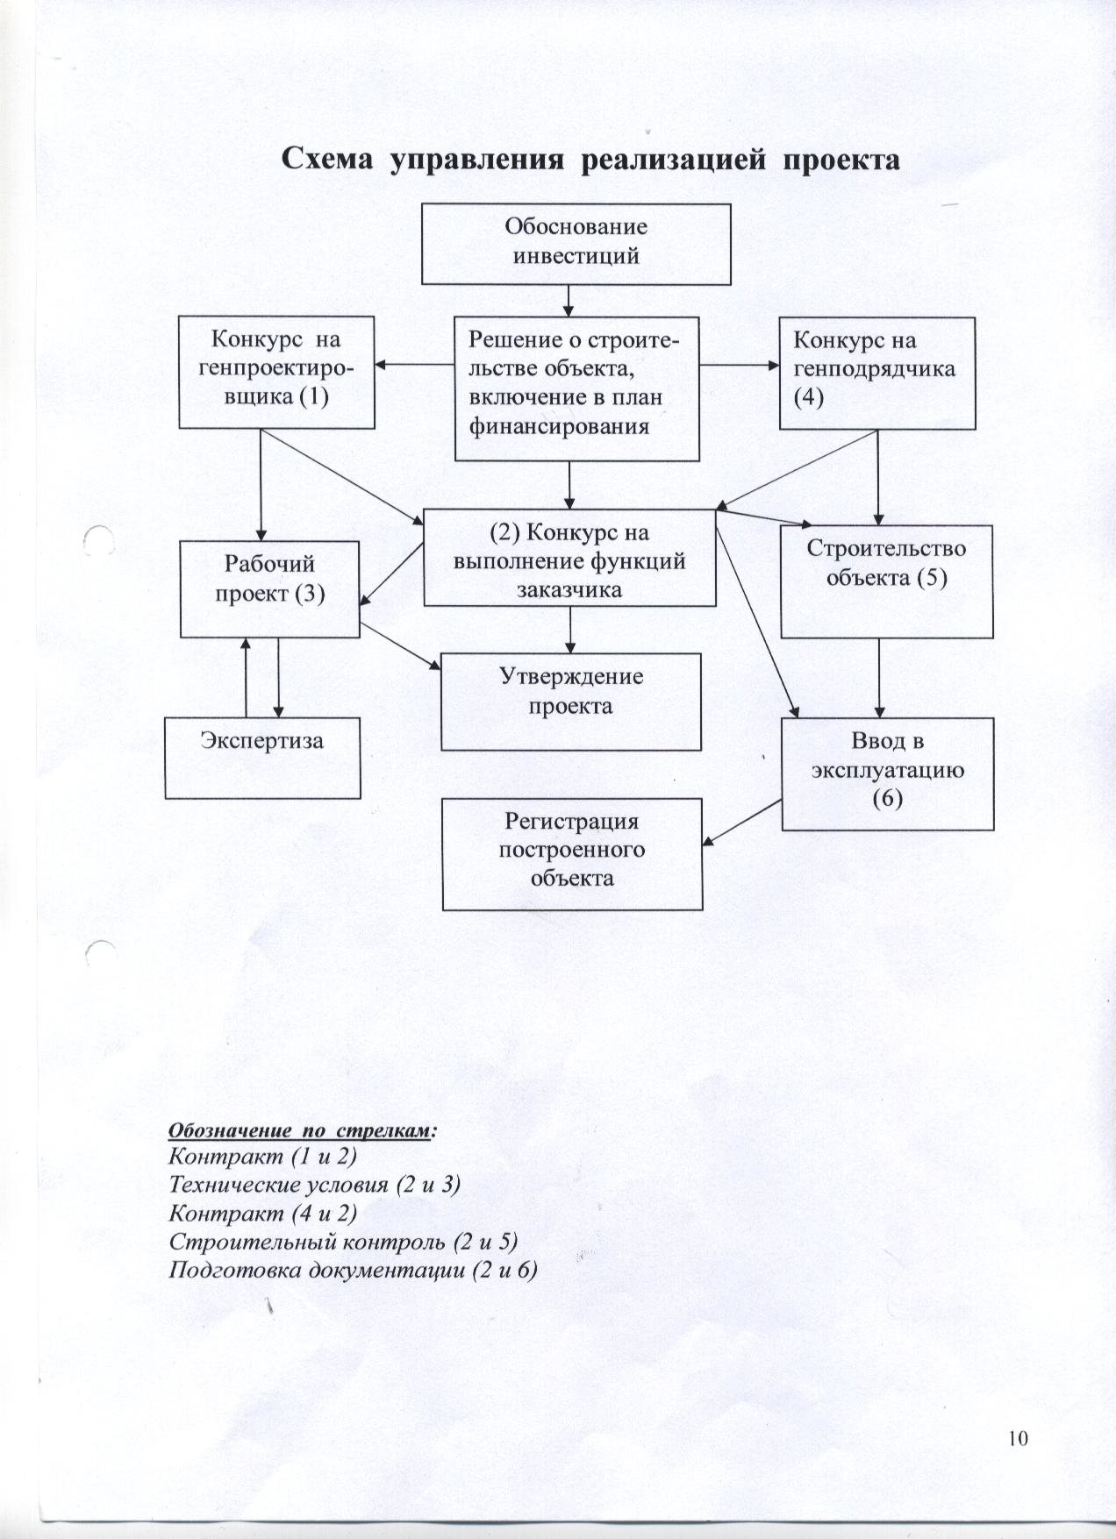

10. Механизм контроля за реализацией инвестиционной программы

Для реализации инвестиционной программы строительства объекта «Межпоселковый газопровод на д.Кадное-д.Гоголиха-д.Ровное-д.Косковская Горка-д.Воротилово Рамешковского района Тверской области» (ПИР) будет заключен муниципальный контракт на выполнение функций Застройщика с соблюдением требований ФЗ №44 от 21.07.2005 года «О размещении заказов на поставки товаров, выполнение работ, оказание услуг для государственных и муниципальных нужд».
В соответствии законом Тверской области от 17.07.2007 года №87-ЗО «Об областном фонде софинансирования расходов» предоставлять своевременно необходимые для финансирования программы документы, отчеты, справки о выполненных работах и иную необходимую информацию о реализации мероприятий, финансируемых из Фонда.

